**教育部國民及學前教育署106年度辦理「提升高級中等學校學生英語文教學成效實施計畫」-提升高級中等學校學生職場外語文能力體驗**

**課程學習活動說明會實施計畫**

**一、依據**

（一） 教育部「第二期技職教育再造計畫」策略4—課程彈性「推動高職英語教育」。

（二）教育部國民及學前教育署「提升高級中等學校學生英語文教學成效實施計畫」。

**二、目的**

協助學校確切掌握「提升高級中等學校學生職場外語文能力體驗課程學習活動」推動之理念、精神與實質內涵，有效凝聚計畫執行之具體共識與策略，並達到協助學校強化落實執行之目的。

**三、辦理單位**

（一）主辦單位：教育部國民及學前教育署（以下簡稱本署）。

（二）承辦單位：國立岡山高級農工職業學校。

**四、辦理時間**

106年6月9日（星期五）13時20分至16時00分。

**五、辦理地點**

國立台灣師範大學綜合大樓綜509會議室（臺北市大安區和平東路一段162號） （如附件1）

**六、參加人員**

　　本署所轄技術型高級中等學校及普通型高級中等學校設有專業群、科或綜合高中學程之教務主任、實習主任或教學組長代表1人或科（學程）主任代表1人，以每校2人為原則，請薦派業務相關人員參加。

**七、活動內容**

　　本次說明會以專題演講、實務分享、填報說明及座談等方式進行，詳細時間規劃請見活動流程（如附件2）。

**八、其他**

（一）參加人員請惠予公差假，其往返差旅費由承辦單位依相關規定報支。

（二）本實施計畫所需經費由本署核撥相關經費項下支應。

附件1

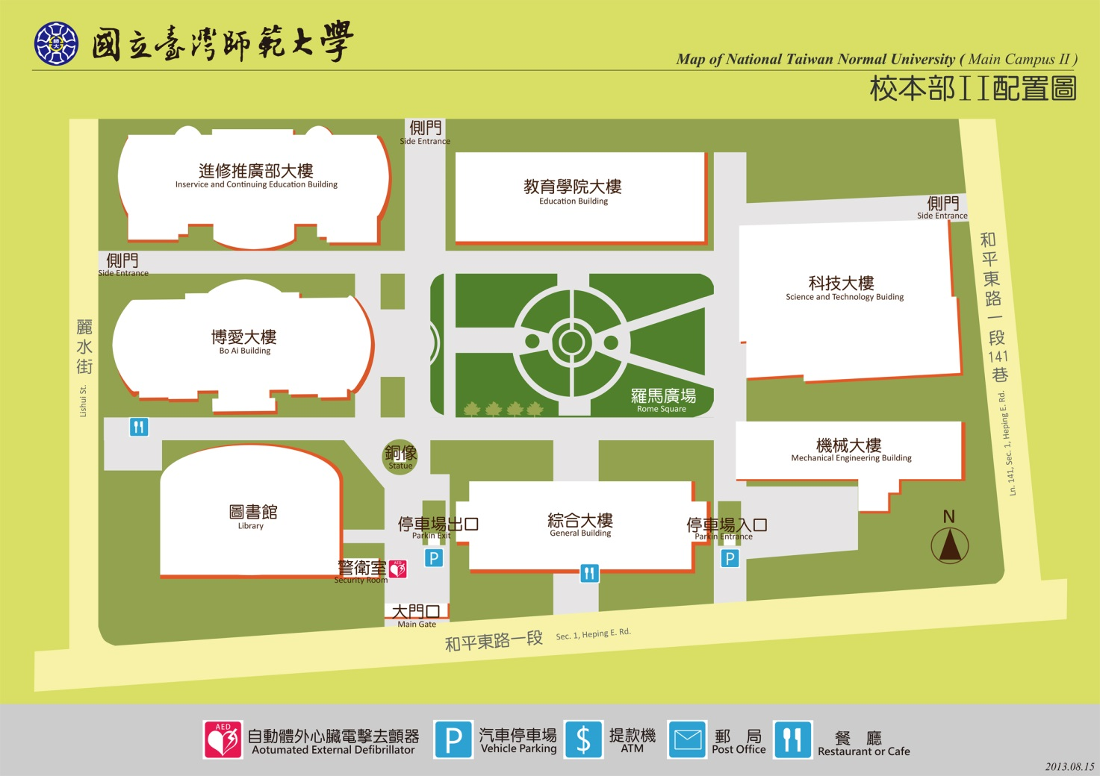

附件2

**106年度辦理「提升高級中等學校學生英語文教學成效實施計畫」**

**提升高級中等學校學生職場外語文能力體驗課程學習活動說明會**

**活動流程**

時間：106年6月9日（星期五）13時20分至16時00分

地點：國立台灣師範大學綜合大樓綜509會議室

|  |  |  |
| --- | --- | --- |
| 時間 | 內容 | 主持人/演講人 |
| 13：20-13：30 | 報到 |  |
| 13：30-13：45 | 開幕式 | 教育部國民及學前教育署 |
| 13：45-14：35 | 提升高級中等學校學生職場外語文能力體驗課程學習活動計畫說明、計畫書格式與106年度計畫撰寫說明 | 國立岡山農工  林建宏組長 |
| 14：35-15：35 | 職場外語文能力體驗課程學習活動推動  實例分組說明： 一、[國立水里高級商工職業學校](http://www.slvs.ntct.edu.tw/) 二、國立岡山高級農工職業學校 | 國立水里商工 王異麟主任  國立岡山農工 宋維哲主任 |
| 15：35-16：00 | 綜合座談與閉幕式 | 教育部國民及學前教育署 |